ТЕХНОЛОГИЧЕСКАЯ КАРТА УРОКА
Предмет: история Класс: 5

Тема урока |  | Место урока по теме
Древнее Двуречье |  | Урок «Древнее Двуречье» является первым уроком при изучении главы «Западная Азия в древности» по учебнику «История Древнего мира» 5 класс, авторы: Вигасин А.А. Годер Г.И. и Свенцицкая И.С.
Тип урока |  | Формы, приемы, методы
Комбинированный урок |  | Фронтальная, индивидуальная и групповая работа;  проблемно-диалогическая технология
Цель урока |  | Задачи урока
Сформировать у учащихся представления о географическом положении Древнего Двуречья, занятиях, культуре, верованиях жителей Древнего Двуречья |  | I. Предметные:  характеризовать условия и образ жизни, занятия людей в Древнем Двуречье  II. Метапредметные:  Познавательные УУД:  ● самостоятельно выделять и формулировать тему и цели урока;  ● самостоятельно ориентироваться в учебнике;  ● самостоятельно осуществлять поиск необходимой информации для  выполнения задания  Регулятивные УУД:  ● принимать и сохранять учебную задачу;  ● учитывать выделенные учителем ориентиры действий;  ● закреплять умения контролировать и корректировать свою  деятельность, самостоятельно выполнять предложенное задание.  Коммуникативные УУД:  ● формировать культуру общения между собой, учиться работать  в группах;  ● представлять результаты деятельности группы.  III. Личностные результаты:  ● применять правила делового сотрудничества;  ● оценивать собственную учебную деятельность, свои достижения;  ● анализировать своё эмоциональное состояние.
Предполагаемый результат
Знать |  | Уметь
- географическое положение Древнего Двуречья;  - занятия и верования жителей Древнего Двуречья. |  | - извлекать информацию из текстовых источников и обобщать их по заданной теме; - строить свои взаимоотношения с членами группы, высказывать свое мнение.
Компетенции/УУД | Педагогические технологии |  | Оборудование
учебно-познавательная, информационная, коммуникативная  Аспект компетенции:  1. Переработка и использование информации для решения учебных задач.  2. Применение знаний для решения практических задач.  3. Продуктивная коммуникация – работа в группах. | Ориентация на диалогический и эвристический методы обучения. Изложение материала в форме сообщения. При этом проблемная ситуация создается постановкой проблемных вопросов. Эвристический метод характеризуется на уроке высоким уровнем познавательной активности учащихся. |  | - мультимедийная презентация;  - мультимедийная установка, экран;  - карточки с заданиями;  - оценочные листы.

ХОД УРОКА

Цель/задачи этапа | Деятельность учителя | Деятельность ученика | Компетенции/  аспекты компетенции/ УУД | Оценивание/формы контроля | Результат
I этап: организационный 4 мин.
Мотивация к учебной деятельности. | 1.1. Организует приветствие и ситуацию самооценки готовности к уроку.  Приветствие учителя  - Здравствуйте ребята. Очень приятно видеть вас в хорошем расположении. Начинаем наш урок.  Мы с вами продолжаем путешествие по удивительному, загадочному миру, миру Древней истории. | Оценивают готовность к уроку.  Приветствуют учителя.  Проверяют наличие учебных принадлежностей | Учебно-познавательная, коммуникативная |  | Эмоциональный настрой на урок.  Включение в учебный процесс.

II этап: актуализация знаний 5 минут
 | - Решив кроссворд, мы с вами узнаем название этой страны.  У вас на столах лежит листочек с кроссвордом. Кроссворд поможет нам узнать название древней страны, о которой мы будем говорить на уроке.  Вопросы на экране. (слайд 1) Если мы правильно ответим на вопросы, то вы сможете назвать тему урока.  - Сформулируйте тему нашего урока. (слайд 2)  - Запишите тему нашего урока.  Что мы узнаем об этой стране? (её географическое положение, чем занимались жители, их культура, религия).  - Недалеко от Египта, на территории Западной Азии раскинулось Древнее Двуречье.  - Давайте посмотрим на карту и найдём на ней страну называемую Двуречьем. (учебник стр.31).  - Как вы думаете, почему, она получила такое название? (слайд 3)  - Какие крупные реки находятся в этой стране? (слайд 4)  - Как бы вы еще назвали эту страну? | Демонстрируют знания по теме «Египет» при решении кроссворда.  Запись темы урока в тетрадь  Работают по карте | Учебно-познавательная, коммуникативная |  | Систематизация знаний по разделу «Египет»  Формирование интереса к познавательной деятельности на занятии.
III этап: постановка проблемы и поиск решения 2 минуты
Создание проблемной ситуации. Фиксация новой учебной задачи. | - Что вы знаете об этой стране?  - А хотели бы узнать об этой стране? И я хотела бы узнать о ней?  - Какую информацию мы точно должны изучить новом государстве? (слайд 5)  1. Местоположение и природные условия Двуречья.  2. Население и хозяйство Двуречья.  3. Религия.  4. Письменность. | Совместно с учителем формулируют цель предстоящей деятельности. | Учебно-познавательная, информационная, коммуникативная | Диалог с учащимися, формирование проблемы | Появление проблемы.  Развитие учебно-познавательной мотивации.
IV этап: совместное исследование проблемы 20 минут
Открытие нового знания в результате поисково-исследовательской деятельности  Знакомство с противоречивыми фактами | 4.1. Организация практической деятельности  - Для составления характеристики государства предлагаю поработать в группах, каждая из которых выполнит свою часть задания.  Первая группа познакомит нас с природными условиями Двуречья.  Вторая группа с населением и хозяйством Двуречья.  Третья группа с религией Двуречья.  Четвёртая группа с письменностью жителей Двуречья.  - Каждая группа представит результаты своей работы по конкретному вопросу который записан в карточке, чтобы мы могли сделать общий вывод о Древнем Двуречье.  - По результатам работы вам предстоит заполнить «Оценочный лист» оценить работу своей группы.  - На столах находится инструкция работы группы. Выполняйте пошагово инструкцию и отмечайте то, что вы уже сделали.  - Есть у вас вопросы как выполнять задания?  4.2. Практическая работа.  - Время на выполнение работы 10 минут.  Приступайте к работе. Время пошло.  Оказание консультационной помощи.  4.3.Представление результатов работы.  - Представьте результаты вашей деятельности.  Вывод:  -Что вы можете сказать о Древнем Двуречье?  - Оцените работу своей группы  - Как работала ваша группа?  - Легко ли вам было работать?  - Были разногласия в группе?  - Как удалось их преодолеть?  - Какой вклад внесла ваша группа в достижение общего результата | Планирование работы в группе  Вспоминают алгоритм работы, обсуждают, задают вопросы, принимают учебную задачу.  Ищут ответы на вопросы в учебнике, записывают ответы и готовят мини-сообщение  Выступление командиров групп | Учебно-познавательная, информационная, коммуникативная | Диалог с учащимися  Формируются навыки публичного выступления  Оценка и самооценка деятельности каждого и группы в целом  Осознают свой вклад в общий результат | Поиски путей решения.  Формирование навыков поисковой деятельности.  Коммуникативная.  Формирование умений учебного сотрудничества, коллективного обсуждения проблем, предположений.  Информационная.  Умение использовать информацию для решения учебной задачи.
ФИЗМИНУТКА

У жителей Древнего Двуречья было много богов. Самой почитаемой была богиня Иштар и жители часто пели ей хвалебную песню.
Давайте, попробуем «оживить» хвалебную песню, заменяя некоторые слова движениями.
Когда ты встаёшь и восходишь на востоке – гонишь мрак, то вся земля торжествует.  От лучей твоих оживают цветы и растения на полях.  Птицы взлетают из гнёзд и поют тебе хвалу.  Люди просыпаются, поднимают руки к тебе и принимаются за работу. | Встали, руки вверх, потянулись.  Кистями рук делаем «цветы».  Руки в стороны, изображаем взмахи крыльев.  Руки вверх, потянулись, опустили руки, сели на место.
V этап: закрепление 10 мин.
Решение конкретно-практических задач. | 1. Задание «Да» или «Нет»  - Прошу руководителей групп подойти ко мне и взять конверт с заданием.  На столах у вас лежат карточки с заданиями «Да» или «Нет» возьмите по одной карточке. Выполнив задание, оцените свою работу.  1. Междуречье иначе называется Двуречье. (Да).  2. Двери у бедняков были деревянные. (Нет).  3. Ур и Урук это название рек. (Нет).  4. Бога солнца звали Шамаш. (Да).  5. К богине Иштар ходили за урожаем и детьми. (Да).  6. Религия жителей Двуречья – язычество. (Да).  7. Клинопись – это узоры на посуде. (Нет).  8. В природно-климатических условиях Египта и Двуречья много сходства. (Да).  9. Знак письменности Двуречья – иероглиф. (Нет).  10. Разливы рек проходили бурно. (Да)  11. Древним народом, создавшим первые государства в Двуречье, были шумеры. (Да)  12. Эа – бог Луны. (Нет)  13. Во главе школы стоял человек, которого именовали «отцом школы». (Да)  14. Дворцы, храмы, жилые дома сооружали из больших глиняных кирпичей. (Да)  15. Число 60 учёные жрецы считали священным. (Да)  2.  - Вы запомнили как называлась письменность Двуречья?  - В Древнем Двуречье существовало особое письмо, которое называлось – КЛИНОПИСЬ (запись термина в тетрадь).  КЛИНОПИСЬ – письменность, знаки, которые состоят из групп клинообразных чёрточек, знаки выдавливались на сырой глине. (слайд 13) | Заполняют карточки с вопросами и проводят самооценку «Лесенка успеха»  Сравнивают свои ответы с эталоном (слайд ) | Учебно-познавательная, коммуникативная | Самооценка  Диалог с учащимися

VI этап: задание на дом 2 минуты
Систематизация знания, полученного на уроке, развитие творческого подхода к выполнению задания. | - Написать сочинение на тему (слайд 13) «Путешествие по посёлку шумеров»  - Составить кроссворд на тему «Древнее Двуречье» (10 слов)  - Подготовить сообщение на тему «Древнее Двуречье»  - Выберите то задание, которое вам по силам. Задания у вас на цветных листах, лист можно взять с собой домой. | Задают вопросы, выбирают для себя задание из предложенных учителем с учётом индивидуальных возможностей. | Учебно-познавательная, коммуникативная | Диалог с учащимися.  Учатся делать выбор на основе самооценки своих способностей и возможностей | Творческие работы детей по теме
VI I этап: итоги урока, рефлексия результатов деятельности 2 минут
Осознание обучающимися своей учебной деятельности, самооценка результатов своей деятельности и всего класса. | - Достигли мы цели урока? (слайд 6)  - Что из истории Древнего Двуречья вам больше всего запомнилось?  - Ребята, оцените ваши действия на уроке.  - Интересно вам сегодня было или нет? | . | Учебно-познавательная, коммуникативная | Коллективная рефлексия деятельности

Приложение 1.

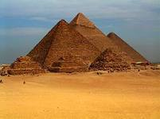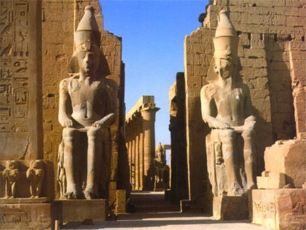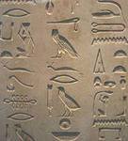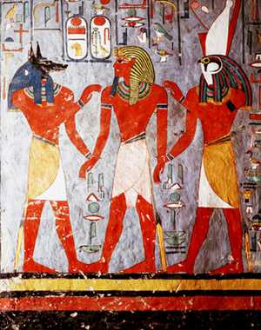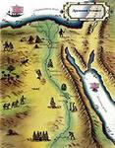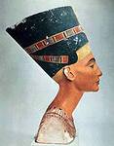
1 3 8 10 13 14
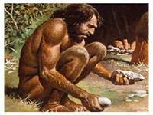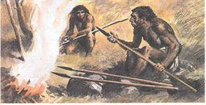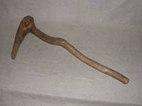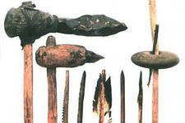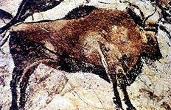
5 2 9 6 11
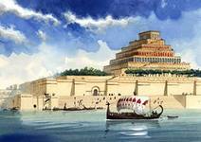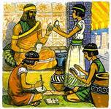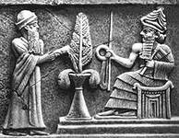
4 7 12

Приложение 1.

 |  |  |  | 1Ш | А | Д | У | Ф
 |  | 2П | А | П | И | Р | У | С
 |  |  |  |  | 3И | Е | Р | О | Г | Л | И | Ф
 |  |  |  |  | 4С | В | И | Т | О | К
 |  |  | 5С | Ф | И | Н | К | С
 |  |  |  |  | 6 М | Е | М | Ф | И | С
 |  |  |  |  | 7Х | Е | О | П | С
8П | И | Р | А | М | И | Д | А
 | 9Р | А | Б | С | Т | В | О
 |  |  |  |  | 10Т | У | Т | М | О | С
 |  |  |  | 11Ф | А | Р | А | О | Н
 |  |  | 12К | О | Л | Е | С | Н | И | Ц | А
 | 13В | О | З | Н | И | Ч | И | Й
 |  |  | 14В | Е | Л | Ь | М | О | Ж | А
 |  |  |  |  | 15С | Е | Т

1. Особое приспособление для полива – столб и качающаяся жердь (Шадуф)
2. Растение, из стеблей которого делали материал для письма. (Папирус)
3. Знак письменности Древнего Египта. (Иероглиф)
4. Книга из папируса, свернутая в трубку (Свиток)
5. Существо с телом льва и головой человека, «охранявшее» гробницы фараонов (Сфинкс)
6. Столица Древнего Египетского царства. (Мемфис)
7. Египетский фараон, которому была построена самая высокая пирамида (Хеопс)
8. Гробница фараона (Пирамида)
9. Обычная для Древнего Египта форма владения (Рабство)
10. Фараон, который совершил самые крупные завоевания около1500 года до н. э. (Тутмос)
11. Титул царей в Древнем Египте (Фараон)
12. Военное транспортное средство, запряженное конями (Колесница)
13.Управляющий конями в боевой колеснице (Возничий)
14. Царский советник, военачальник (Вельможа)
15. Бог – повелитель пустынь и песчаных бурь (Сет)

Карточка №1 Страна двух рек.
1. Двуречье лежит между двумя большими реками __________ и ____________. Почвы в Южном Двуречье удивительно ______________.
2. Разливы рек проходили ______ обрушивались на ____________ и ____________.
3. Приходилось строить _____________ по берегам, чтобы не смыло ____________ на полях.
4. Для орошения полей и садов рыли _______________.

Карточка №2 Города из глиняных кирпичей.
1. Древним народом, создавшим первые государства в Двуречье, были ____________, их поселения вырастая превращались в _______________.
2. Из многочисленных городов самыми крупными были _________ и _______, в Южном Двуречье не было ни _______, ни _________.
3. Дворцы, храмы, жилые дома сооружали из больших __________ __________.
4. Дерево было дорого – деревянные двери имелись лишь в ____________ домах, в бедных вход закрывали __________.

Карточка №3 Башни от земли до неба.
1. Над городскими постройками возвышалась ____________ башня, уступы которой поднимались к ____________.
2. Только __________ было позволено подниматься на вершину башни – в __________________.
3. Покровителем города был бог Солнца __________ или бог Луны _________________
4.Все почитали бога воды _________________, а к богине плодородия и любви ____________ люди обращались с просьбами о богатых урожаях зерна и о рождении детей.
5. Учёные жрецы занимались ____________ и число ____________ считали священным.

Карточка №4 Письмена на глиняных табличках.
1. Раскапывая древние города Двуречья, археологи находят __________, покрытые значками в виде ___________, которые выдавлены на табличке из мягкой __________, концом заострённой палочки.
2. Клинообразные значки – это особое письмо Двуречья, ____________, а каждый знак в клинописи происходит из _____________ и часто обозначает целое или короткое ______________.
3. В клинописи несколько _____________ значков, уроки продолжались ежедневно с ____________ до __________.
4. Во главе школы стоял человек, которого почтительно именовали __________ ___________, ученики его считались ___________ ____________.
Приложение 3.

Инструкция для работы в группе

1. Командир группы распределяет карточки с заданиями.
2. Внимательно прочитайте §13. п. 1 с.63
3. Прочитайте текст карточки.
4. Найдите ответ на своё задание и заполните пропуски в своей карточке.
5. Подготовьте сообщение для выступления, заполнив шаблон ответа.
6. Оцените работу своей группы, заполнив оценочный лист.

Инструкция для работы в группе

1. Командир группы распределяет карточки с заданиями.
2. Внимательно прочитайте §13. п. 2, с.63 - 64
3. Прочитайте текст карточки.
4. Найдите ответ на своё задание и заполните пропуски в своей карточке.
5. Подготовьте сообщение для выступления, заполнив шаблон ответа.
6. Оцените работу своей группы, заполнив оценочный лист.

Инструкция для работы в группе

1. Командир группы распределяет карточки с заданиями.
2. Внимательно прочитайте §13. п. 3, с. 64-65
3. Прочитайте текст карточки.
4. Найдите ответ на своё задание и заполните пропуски в своей карточке.
5. Подготовьте сообщение для выступления, заполнив шаблон ответа.
6. Оцените работу своей группы, заполнив оценочный лист.

Инструкция для работы в группе

1. Командир группы распределяет карточки с заданиями.
2. Внимательно прочитайте §13. п. 4, с. 65 - 66
3. Прочитайте текст карточки.
4. Найдите ответ на своё задание и заполните пропуски в своей карточке.
5. Подготовьте сообщение для выступления, заполнив шаблон ответа.
6. Оцените работу своей группы, заполнив оценочный лист.

ПРИЛОЖЕНИЕ 4.

Оценочный лист

Оценка работы группы
Мы работали слаженно  и у нас всё получилось. | У нас были затруднения, но мы справились самостоятельно. | У нас были затруднения, мы справились  с помощью учителя

ПРИЛОЖЕНИЕ 5.
Задание «Да» или «Нет»
Фамилия, имя ________________________________________

1. Междуречье иначе называется Двуречье. |  | «Лесенка успеха»  Критерии для самооценки:  1б. – 3б. – первая ступенька  4б. – 6б. – вторая ступенька  7б. – 9б. – третья ступенька  10б. – 12б. – четвёртая ступенька  13б. – 15б. – пятая ступенька  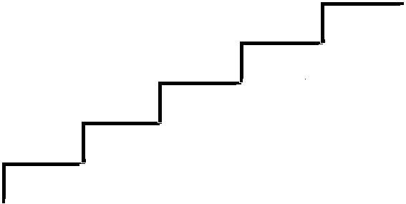
2. Двери у бедняков были деревянные.
3. Ур и Урук это название рек
4. Бога солнца звали Шамаш.
5. К богине Иштар ходили за урожаем и детьми.
6. Религия жителей Двуречья - язычество.
7. Клинопись - это узоры на посуде.
8. В природно-климатических условиях Египта и
Двуречья много сходства.
9. Знак письменности Двуречья – иероглиф.
10. Разливы рек проходили бурно.
11. Древним народом, создавшим первые государства в
Двуречье, были шумеры.
12. Эа – бог Луны.
13. Во главе школы стоял человек, которого именовали
«отцом школы».
14. Дворцы, храмы, жилые дома сооружали из больших
глиняных кирпичей.
15. Число 60 учёные жрецы считали священным.

ПРИЛОЖЕНИЕ 7.
«Древнее Двуречье»

МОЛОДЕЦ!

Домашнее задание

- Написать сочинение на тему «Путешествие по посёлку шумеров»

- Составить кроссворд на тему «Древнее Двуречье» (10 слов)

- Подготовить сообщение на тему «Древнее Двуречье»

- Выберите то задание, которое вам по силам.

Домашнее задание

- Написать сочинение на тему «Путешествие по посёлку шумеров»

- Составить кроссворд на тему «Древнее Двуречье» (10 слов)

- Подготовить сообщение на тему «Древнее Двуречье»

- Выберите то задание, которое вам по силам.

Кроссворд

1
2
3
4
5
6
7
8
9
10
11
12
13
14
15

- Особое приспособление для полива – столб и качающаяся жердь.

- Растение, из стеблей которого делали материал для письма.

- Знак письменности Древнего Египта.

- Книга из папируса, свернутая в трубку.

- Существо с телом льва и головой человека, «охранявшее» гробницы фараонов.

- Столица Древнего Египетского царства.

- Египетский фараон, которому была построена самая высокая пирамида.

- Гробница фараона.

- Обычная для Древнего Египта форма владения.

- Фараон, который совершил самые крупные завоевания около1500 года до н. э.
11.Титул царей в Древнем Египте.

12.Военное транспортное средство, запряженное конями.

13.Управляющий конями в боевой колеснице.

14.Царский советник, военачальник.

15. Бог – повелитель пустынь и песчаных бурь.

Оценочный лист

Оценка работы группы
Мы работали слаженно  и у нас всё получилось. | У нас были затруднения, но мы справились самостоятельно. | У нас были затруднения, мы справились  с помощью учителя

Оценочный лист

Оценка работы группы
Мы работали слаженно  и у нас всё получилось. | У нас были затруднения, но мы справились самостоятельно. | У нас были затруднения, мы справились  с помощью учителя

ПРИЛОЖЕНИЕ 6.
Задание «Да» или «Нет»
Фамилия, имя ________________________________________

1. Междуречье иначе называется Двуречье. |  | «Лесенка успеха»  Критерии для самооценки:  1б. – 3б. – первая ступенька  4б. – 6б. – вторая ступенька  7б. – 9б. – третья ступенька  10б. – 12б. – четвёртая ступенька  13б. – 15б. – пятая ступенька
2. Двери у бедняков были деревянные.
3. Ур и Урук это название рек
4. Бога солнца звали Шамаш.
5. К богине Иштар ходили за урожаем и детьми.
6. Религия жителей Двуречья - язычество.
7. Клинопись - это узоры на посуде.
8. В природно-климатических условиях Египта и
Двуречья много сходства.
9. Знак письменности Двуречья – иероглиф.
10. Разливы рек проходили бурно.
11. Древним народом, создавшим первые государства в
Двуречье, были шумеры.
12. Эа – бог Луны.
13. Во главе школы стоял человек, которого именовали
«отцом школы».
14. Дворцы, храмы, жилые дома сооружали из больших
глиняных кирпичей.
15. Число 60 учёные жрецы считали священным.

